BÁO CÁO BIỆN PHÁP
Tên biện pháp: “ Một số biện pháp giúp trẻ 24 - 36 tháng sớm thích nghi với môi trường lớp học mầm non ”
I. ĐẶT VẤN ĐỀ
1. Tính cấp thiết, ý nghĩa của vấn đề nghiên cứu
Như chúng ta đã biết giáo dục mầm non là bậc học đầu tiên trong hệ thống giáo dục nước ta bao gồm các lớp nhà trẻ, mẫu giáo. Là bậc học cơ bản đóng vai trò quan trọng trong việc hình thành nhân cách và trí tuệ cho trẻ tạo điều kiện cho trẻ hòa nhập môi trường mới.Việc chăm sóc giáo dục trẻ ngay từ những ngày đầu đến trường phải thật nhẹ nhàng mang đến cho trẻ một tâm thế thật thoải mái, học mà chơi, chơi mà học, trẻ phải thật yêu thích trường lớp, từ đó tạo tiền đề cho trẻ phát triển ở những bậc học tiếp theo.
Để giúp trẻ sớm thích nghi với trường lớp là vấn đề vô cùng quan trọng đòi hỏi người giáo viên sáng tạo hơn trong việc tổ chức các hoạt động, nhằm đặt trẻ vào trung tâm của quá trình giáo dục để đáp ứng khả năng, nhu cầu học tập, kinh nghiệm sống của trẻ. Đưa trẻ sớm thích nghi với trường lớp mầm non luôn làm tôi trăn trở và tìm mọi cách giúp trẻ tích cực tham gia trong mọi hoạt động và hòa nhập với trường lớp. Chính vì vậy tôi mạnh dạn chọn đề tài: “Một số biện pháp giúp trẻ 24-36 tháng sớm thích nghi với trường lớp mầm non”.
2. Đối tượng nghiên cứu:
Trẻ lớp CT2, trường mầm non Đặng Cương
3. Mục tiêu của biện pháp:
Giáo viên linh hoạt trong việc dạy cho trẻ có những thói quen ban đầu, nâng cao cách xử lý tình huống ở trẻ.
Hình thành cho trẻ từ những ngày đầu đến trường có nề nếp, mạnh dạn, sinh hoạt hàng ngày.
Phối hợp tốt với phụ huynh trong công tác giáo dục trẻ, tạo sự tin tưởng, yên tâm của phụ huynh khi cho con đến trường.
II. Nội dung
1. Thực trạng
* Thuận lợi:
Nhà trường thường xuyên tổ chức chuyên đề về chăm sóc giáo dục trẻ để giáo viên học tập và bồi dưỡng chuyên môn.
Giáo viên luôn học hỏi nghiên cứu nắm bắt nên hiểu được đặc điểm tâm sinh lý của trẻ. Luôn gần gũi yêu thương và tôn trọng trẻ.
Phụ huynh của lớp đều nhiệt tình quan tâm đến việc chăm sóc giáo dục trẻ và các hoạt động của trường lớp.
* Khó khăn:
Trẻ còn nhỏ mới đi học chưa thích nghi với những điều kiện sinh hoạt và các hoạt động, thói quen nề nếp của lớp.
Một số phụ huynh chưa tin tưởng, đắn đo, không biết con mình có đi học được không, sợ con khóc nhiều và con không quen chế độ sinh hoạt ở trường.
2. Cơ sở lý luận và cơ sở thực tiễn của biện pháp
Lứa tuổi mầm non là giai đoạn khởi đầu trong việc hình thành và phát triển nhân cách của một con người. Mở đầu cho cấp bậc học mầm non là các bé lớp nhà trẻ 24-36 tháng, trẻ lần đầu trong cuộc đời xa vòng tay của bố mẹ và gia đình để đến với môi trường mới, mọi thứ đối với trẻ còn lạ lẫm, bỡ ngỡ, chưa có nề nếp trong mọi hoạt động, trẻ nhút nhát sợ sệt, có thái độ không ăn, không ngủ, hay thậm trí có những trẻ sợ hãi mà khóc lóc. Việc tạo cho trẻ ham thích đến trường lớp là vấn đề rất quan trọng, trẻ hứng thú đi học sẽ tạo cho phụ huynh có tâm lý thoải mái, yên tâm giao con cho cô giáo, trẻ sẽ hòa đồng nhanh với môi trường tập thể tham gia tích cực vào các hoạt động của lớp, cô giáo cũng dễ tiếp cận với trẻ để hiểu được tâm lý của trẻ và có biện pháp giáo dục phù hợp. Để thực hiện được nhiệm vụ đó, bản thân tôi đi tìm câu trả lời “Làm sao, làm thế nào để đưa trẻ vào nề nếp thói quen trong sinh hoạt hàng ngày”. Và bằng nghiệp vụ sư phạm của mình, tôi tìm hiểu tâm sinh lý của trẻ nhà trẻ. Mặt khác tôi cũng luôn tiếp cận cái mới một cách kịp thời, linh hoạt để áp dụng vào chăm sóc, giáo dục trẻ, rèn luyện thói quen trong sinh hoạt hàng ngày trong nhóm lớp của mình và hình thành tổ chức các hoạt động cho trẻ càng phong phú, hấp dẫn càng gây hứng thú thu hút trẻ dễ hòa nhập vào môi trường mới.
Khi trực tiếp giảng dạy, tôi luôn cố gắng để tìm ra hướng đi, giải pháp phù hợp với đặc điểm của trẻ. Việc đưa trẻ sớm thích nghi trường lớp mầm non, không chỉ được nhìn thấy trên bề nổi mà còn được nhân rộng ở từng lớp học và phương pháp dạy học trở thành thói quen của từng giáo viên.
3. Áp dụng biện pháp
3.1. Mô tả biện pháp
Biện pháp 1: Tìm hiểu tâm sinh lý tạo sự an toàn cho trẻ bằng cách yêu thương vỗ về.
Trẻ 24 - 36 tháng tuổi là giai đoạn khởi điểm của việc hình thành và phát triển nhân cách của con người, các mặt phát triển hòa quyện vào nhau, ảnh hưởng lẫn nhau, không tách bạch rõ nét. Giai đoạn này cơ thể trẻ hoàn toàn còn non nớt, rất nhạy cảm với các tác động bên ngoài, đồng thời cũng là lúc trẻ phát triển rất nhanh về mọi mặt, trẻ rất dễ tổn thương về mặt tâm lý, nhu cầu về cảm giác an toàn rất lớn. Do đó, để trẻ thích nghi với trường lớp thì ngay từ những ngày đầu tiên đến trường cô giáo phải là người đáng tin cậy của trẻ cô phải làm sao để trẻ cảm nhận được nguồn hạnh phúc, thấy mình được chấp nhận, được yêu mến, cảm giác được an toàn và là thành viên trong cộng đồng mà trẻ đang hòa nhập.
Bên cạnh đó, quan hệ của cô giáo đối với trẻ phải giàu cảm xúc thân thiết yêu thương như quan hệ mẹ - con, là người thay mẹ dạy trẻ. Các con đến trường với tâm trạng lo lắng lưu luyến nhớ gia đình thậm chí có cháu sợ hãi khóc lóc lâu mới quen. Vì độ tuổi này trẻ còn rất bé sống nhiều về tình cảm nên rất cần sự âu yếm ôm ấp vỗ về nhẹ nhàng bên cạnh của cô giáo, để trẻ cảm nhận được sự ấm ấp an toàn bên cô. Đầu năm trẻ lớp tôi đến lớp khóc nhiều khi đón trẻ tôi thường trao đổi với phụ huynh trước tiên vì họ rất thương con lo lắng cho con sợ con sẽ khóc nhiều làm ảnh hưởng không tốt đến sức khỏe. Những lời động viên sẽ giúp họ an tâm hơn và khi nhận trẻ từ tay gia đình trẻ tôi nắm tay trẻ ở gần bên trẻ, nói chuyện thật nhẹ nhàng. Tuy nhiên nhiều trẻ vẫn ngồi trong lòng bố mẹ mà không chịu chơi cùng bạn, tôi tiếp tục cùng phụ huynh trò chuyện về thói quen, sở thích của trẻ để dễ dàng tìm kiếm biện pháp thích nghi với trẻ, cho đến khi trẻ cảm thấy sự gần gũi giữa mẹ và cô từ đó trẻ sẽ chơi với cô, các bạn trong lớp.
Vậy nghệ thuật của cô giáo mầm non đòi hỏi phải rất linh hoạt có sự sáng tạo, nhạy bén kịp thời để phát hiện và đáp ứng những nhu cầu phát triển của trẻ, tạo nên không khí cởi mở lôi cuốn thu hút trẻ như thế trẻ dễ nghe theo sự hướng dẫn của cô, biết vâng lời cô giáo một cách tự nguyện thoải mái và vui vẻ. Từ đó giúp trẻ hình thành và phát triển nhân cách tốt nhất cho trẻ tạo tiền đề cho trẻ vững vàng tự tin hơn.
* Ví dụ 1: Khi được bố mẹ đưa đến lớp ngày đầu tiên của trẻ thường ôm chặt không muốn rời xa và nhìn xung quanh một cách xa lạ. Nếu lúc đó cô giáo đến ôm chầm và tách rời trẻ ra khỏi tay bố mẹ thì tôi nghĩ trẻ sẽ không thích và sợ cô, sợ đi học. Vì thế khi tiếp xúc lần đầu với trẻ tôi chỉ chào hỏi, cười và làm quen bằng những câu hỏi đơn giản thân mật như: “Con tên gì? Con mấy tuổi”, “Con có muốn vào lớp chơi với các bạn không?”… Sau đó trò chuyện với phụ huynh từ từ vuốt ve trẻ, nắm tay trẻ thật nhẹ nhàng đó là những bước khởi đầu để trẻ cảm thấy an lòng.
* Ví dụ 2: Đơn giản cô trò chuyện ân cần, hỏi han “Thảo có nơ buộc tóc xinh thế hoặc bạn Nhi có đôi giày rất đẹp, Con thật là giỏi khi đã giúp cô cất đồ chơi!...” Trẻ rất thích được cô khen thích được cô yêu chiều, cô khen ngợi góp phần động viên tích cực tạo hứng thú cho trẻ tới lớp.
Biện pháp 2: Thu hút trẻ đến trường, lớp qua môi trường thân thiện trong và ngoài lớp.
Việc tạo môi trường hấp dẫn thu hút trẻ là một trong những việc cần thiết cho trẻ trong những ngày đầu đến trường và là sự ham thích đi học của trẻ. Cần phải thường xuyên thay đổi làm mới không gian của môi trường học tập trong lớp và ngoài trời, bổ sung đồ chơi, các dụng cụ phục vụ cho hoạt động để tạo điều kiện giúp trẻ bộc lộ và thể hiện khả năng của mình. Xây dựng các khu vực hoạt động hợp lý, hấp dẫn sẽ kích thích hứng thú cho trẻ càng cao trẻ càng thể hiện rõ năng lực của bản thân.
* Môi trường trong lớp:
Những ngày đầu đến trường, tôi nghĩ trường lớp phải thật đẹp, thật hấp dẫn và thu hút trẻ. Lớp học đẹp, môi trường học tập phong phú, gợi mở vừa để thoả mãn nhu cầu vui chơi, giao tiếp, nhận thức, nhu cầu hoạt động cùng nhau của trẻ, vừa tạo cơ hội cho trẻ được chơi và hoạt động theo sở thích tích cực, độc lập, sáng tạo. Vì vậy tôi trang trí các góc chơi bằng những hình ảnh ngộ nghĩnh thu hút sự chú ý của trẻ và sắp xếp các góc chơi với đầy đủ các loại đồ chơi khác nhau giúp trẻ hòa nhập với môi trường lớp học.
* Ví dụ: Tôi sắp xếp 1 số đồ chơi để thu hút trẻ như đồ chơi chuyển động (bập bênh, câu cá, xe đẩy)..., để ở trước cửa lớp. Bên trong lớp là 1 số đồ chơi tạo ra âm thanh như (con chút chít, xúc xắc, kèn,...), đồ chơi giúp phát triển trí tuệ (đồ chơi lắp nghép, xếp hình,...) và một số thú bông, búp bê, các loại bóng,...
* Môi trường ngoài lớp học:
Đầu năm tôi sợ cháu khóc thường cho các cháu ở trong lớp, đóng cửa lại không cho các cháu ra chơi ngoài sân vì sợ các cháu gặp người quen hay gặp người lớn trẻ sẽ rất dễ khóc. Tuy phòng lớp tôi cũng khá rộng rãi nhưng có thể các cháu vẫn cảm thấy bị ức chế và nỗi sợ hãi càng tăng. Và tôi nghĩ tại sao mình không cho các bé ra sân trường đi dạo dưới những tán cây để hít thở không khí trong lành? Chính không khí này sẽ giúp bé thoải mái, tâm lý vui vẻ, khi được ra sân các cháu thơ thẩn đi theo tôi ngắm nhìn xung quanh hoặc chạy nhảy vui đùa. Đối với những cháu còn lạ, ngơ ngác và khóc thì tôi thường dẫn cháu đi bên cạnh, vỗ về âu yếm vuốt ve để các cháu cảm thấy bớt cô đơn. Tôi còn tổ chức nhiều loại trò chơi dân gian như mèo đuổi chuột, dung dăng dung dẻ,... hoặc chơi trò chơi vận động đơn giản nhảy lò cò, bắt bướm,... hay chỉ cần trò chuyện hoặc cho trẻ cảnh vật xung quanh sân trường, kể những câu chuyện những bài thơ bài hát để thu hút trẻ. Ngoài việc tạo được không khí thoáng đãng, khi ra ngoài trời các con có thể thỏa sức khám phá thiên nhiên, thỏa mãn trí tò mò của trẻ về một môi trường đày thú vị. Sau những buổi chơi, tôi cũng an ủi, động viên nhiều hơn những trẻ còn chưa thực sự hòa đồng trong các hoạt động, từ đó để nắm được phần nào tính cách từng trẻ.
Biện pháp 3: Tập cho trẻ quen với nề nếp mới bắt đầu từ những thói quen cũ của trẻ.
Hàng ngày trẻ đến lớp với các nội dung hoạt động như: giờ ăn, giờ ngủ, vệ sinh, học tập, vui chơi... mọi sinh hoạt đều là hành động để trẻ được rèn luyện. Đối với độ tuổi này để đưa trẻ vào nề nếp thói quen không phải là chuyện dễ và đơn giản vì trẻ còn rất bé, chưa ý thức được như các anh chị mẫu giáo. Muốn tạo cho trẻ có được thói quen thường xuyên phải luôn nhẹ nhàng gần gũi tình cảm với trẻ. Vì lần đầu tiên đến lớp trẻ còn nhiều bỡ ngỡ xa lạ thế nên tôi có thể chiều theo những thói quen không tốt của trẻ như; Ôm cặp bên mình, để chân lên ghế, đi vệ sinh tại chỗ, vứt đồ chơi lung tung, ăn ít cơm,... Tôi sẽ từ từ tập dần thói quen nề nếp của trường lớp cho trẻ đến khi trẻ quen dần khi đó tôi sẽ đưa trẻ vào nề nếp vệ sinh, xếp hàng, thu dọn đồ chơi, ngồi vào chỗ trong giờ hoạt động và giờ ăn...
Trẻ sẽ khóc nhiều khi đến giờ ăn vì vậy đến giờ ăn tôi thường để trẻ khóc ngồi gần khuyến khích trẻ ăn hết suất, tạo bầu không khí không áp lực khi ăn, thay vào đó là những lời khen “Con ăn giỏi quá” nếu trẻ không muốn ăn nữa tôi sẽ ngưng cho trẻ ăn và khi đó có thể cho trẻ uống sữa nhằm bù lại phần thức ăn cho trẻ. Vài ngày sau cho trẻ ăn tăng dần lên vài muỗng cơm trẻ sẽ dễ thích nghi thức ăn ở trường sau đó trẻ ăn nhanh, gọn và ăn hết suất của mình. Tôi thường quan sát xem cách phụ hunh cho trẻ ăn, ngủ, vệ sinh... như thế nào để kết hợp chăm sóc trẻ tại lớp và trao đổi với phụ hunh để tìm ra biện pháp tốt nhất chăm sóc cho trẻ.
Biện pháp 4: Sử dụng trò chơi thu hút trẻ tham gia hoạt động
Dựa vào đặc điểm tâm sinh lý của trẻ, tôi đã thường xuyên thay đổi các hình thức hoạt động bằng cách tổ chức một số trò chơi để thu hút sự chú ý của trẻ, giúp trẻ nhanh chóng quên đi sự lạ lẫm mà chóng bắt nhịp cùng các bạn. Hay chỉ đơn giản như hoạt động chuyển tiếp, tôi tổ chức chơi một trò chơi cùng trẻ, trẻ luôn thích thú khi được tham gia cùng cô những trò chơi ngắn, vui nhộn. Cần tạo mối quan hệ gần gũi với trẻ, động viên, khuyến khích những trẻ nhút nhát, rụt rè tạo môi trường hòa đồng để trẻ cùng tham gia hoạt động với nhóm bạn, trẻ dễ bị thu hút bởi những điều mới lạ sặc sỡ và đẹp mắt. Những bài đồng dao, bài vè và các trò chơi dân gian luôn có sức cuốn hút với trẻ nhà trẻ, nhịp vần dễ thuộc trò chơi ngắn, luật chơi đơn giản trẻ rất hứng thú khi cùng cô tham gia các trò chơi dân gian và thể hiện các bài vè cùng cô. Qua đó, tôi cũng có thể an ủi động viên nhiều hơn những trẻ còn chưa thực sự hòa đồng trong các hoạt động cũng như nắm được phần nào tính cách từng trẻ.
Ví dụ: Qua những lần giao tiếp với trẻ tôi nhận thấy trẻ nhà trẻ vốn từ còn ít, diễn đạt không hết ý. Từ đó tôi sáng tác ra trò chơi “Cơ thể nói” nhằm giúp trẻ tập nói câu ngắn đồng thời có thể kết hợp với vận động. Thông qua đó trẻ có thể tập biểu lộ cảm xúc với các động tác phù hợp. Việc này sẽ gây hứng thú trẻ và chiếm được nhiều tình cảm của trẻ lúc đó trẻ sẽ hòa cùng vào các bạn không khóc nữa.
Biện pháp 5: Tuyên truyền phối hợp với phụ huynh.
Trẻ càng nhỏ càng cần đến sự yêu thương chăm sóc của những người thân xung quang để có một tâm lý tốt khi đến những môi trường khác. Đối với trẻ lần đầu tiên đi học, trong tuần lễ được ở lại làm quen ngoài việc trao đổi với phụ huynh về sinh hoạt của trẻ chơi, ăn, ngủ tôi cũng trao đổi với phụ huynh qua Zalo, bảng tuyên truyền nhóm lớp về nội quy của nhóm lớp như: Cho các con đi học đều, đúng giờ, đồng thời phụ huynh kết hợp với cô giáo trong việc rèn nề nếp, lễ phép và thói quen sinh hoạt của các con. Khi trẻ đi học về, phụ huynh cần dành thời gian cho cho nhiều hơn như trò chuyện và lắng nghe con kể về một ngày đến trường, lớp.
Kết hợp với phụ huynh tạo điều kiện giúp trẻ thích nghi với môi trường lớp mầm non, tuyên truyền về tầm quan trọng của việc đưa trẻ đến trường đúng độ tuổi. Trao đổi với phụ huynh về chế độ sinh hoạt trong ngày của trẻ ở trường mầm non để thiết lập chế độ sinh hoạt cho trẻ ở nhà vào những ngày cuối tuần giống với chế độ sinh hoạt của trẻ ở trường mầm non. Từ đó trẻ sẽ nhanh thích nghi với môi trường mới một cách tích cực dễ dàng hơn, vì vậy các bậc phụ huynh đóng một vai trò quan trọng trong nhiệm vụ giúp các con thích nghi được môi trường lớp học.
* Ví dụ 1: Trẻ đến lớp, tôi khoanh tay và nói cô chào con nhắc trẻ chào lại tôi khi đó phụ huynh cũng nhắc con của mình khoanh tay và chào cô đi nào cứ như vậy trẻ sẽ nhìn và bắt chước theo.
* Ví dụ 2: Một số trẻ buổi trưa ngủ muộn, ăn sáng muộn khi đến lớp giờ ăn trưa trẻ biếng ăn kém do buổi sáng ngủ dậy muộn, tôi trao đổi với phụ huynh nên cho con đi ngủ sớm vào buổi tối và thức dậy đúng giờ sẽ giúp thói quen sinh hoạt của trẻ tốt hơn…
3.2. Ưu điểm và hạn chế của biện pháp
*Ưu điểm:
Giúp giáo viên có kinh nghiệm chăm sóc giáo dục trẻ hiểu được tâm sinh lý của trẻ 24-36 tháng mới đến trường.
Giúp trẻ mạnh dạn tự tin, thích đi học và đi học đều, vui vẻ khi đến lớp.
Phụ huynh yên tâm tin tưởng khi gửi con và hiểu thêm được cách chăm sóc con em mình trong sinh hoạt.
* Hạn chế:
Do trẻ còn nhỏ nên cô giáo mất nhiều thời gian để rèn nề nếp thói quen cho các con tại lớp.
3.3.Kết quả đạt được sau khi áp dụng biện pháp
*Về giáo viên:
Giáo viên được nâng cao năng lực sư phạm, trình độ chuyên môn nghiệp vụ, có kiến thức chuyên môn và các kỹ năng, phương pháp chăm sóc giáo dục trẻ lứa tuổi 24 - 36 tháng
* Về trẻ:
Trẻ tích cực mạnh dạn tự tin tham gia trong các hoạt động, có nề nếp hứng thú chơi các trò chơi.
Trẻ biết thể hiện ý kiến, ý định của mình với cô giáo và các bạn trong từng hành động, lời nói.
Từ khi áp dụng các giải pháp trên tôi đã thu được một số kết quả như sau:
Nội dung đánh giá | Trước khi áp dụng giải pháp | Sau khi áp dụng giải pháp
Trẻ có khả năng thích nghi môi trường | 10/26 trẻ = 38% | 23/26 trẻ = 87,4%  tăng 49,4%
Trẻ tích cực mạnh dạn, tự tin trong các hoạt động | 8/26 trẻ = 30,4/% | 20/26 trẻ = 76%  tăng 45,6 %
Trẻ có nề nếp, hứng thú chơi các trò chơi | 12/26 trẻ = 45,6% | 24/26 trẻ = 91,2% tăng 45,6 %

* Về phụ huynh:
Phụ huynh quan tâm phối kết hợp cùng với giáo viên đưa trẻ thích nghi những thói quen sinh hoạt ở trên lớp và về nhà có thể ôn lại để rèn nề nếp cho trẻ. Qua đó phụ huynh nắm bắt được tâm lý của trẻ mới đến trường để phối hợp giữa gia đình và nhà trường để chăm sóc và giáo dục cho con em mình một cách tốt nhất.
III. KẾT LUẬN VÀ KHUYẾN NGHỊ
1. Khả năng triển khai rộng rãi của biện pháp và hướng phát triển tiếp theo
Đây là đề tài đã được triển khai rất có hiệu quả tại lớp CT2 trường Mầm non Đặng Cương. Giải pháp của tôi, giáo viên có thể dễ dàng thực hiện nên được nhiều giáo viên trong toàn trường áp dụng để thiết kế môi trường và tổ chức hoạt động trong góc học tập đạt được kết quả tốt.
Ngoài ra giải pháp này còn có thể áp dụng rộng rãi cho các trường mầm non trong toàn huyện.
2. Bài học kinh nghiệm
Qua quá trình thực hiện đề tài bản thân tôi rút ra được một số bài học như sau:
Bản thân cần phải tích cực học hỏi, tìm hiểu kiến thức về giáo dục tâm sinh lý và nhu cầu khả năng phát triển của trẻ, để có phương pháp giáo dục thích hợp.
Tạo môi trường hoạt động phong phú, tổ chức hoạt động một cách nhẹ nhàng.
Kết hợp chặt chẽ với phụ huynh và nhà trường trong công tác chăm sóc giáo dục trẻ. Tuyên truyền với phụ huynh về rèn nề nếp thói quen trong sinh hoạt hàng ngày của trẻ.
3. Đề xuất kiến nghị
* Về phía phòng giáo dục:
Tổ chức cho giáo viên tham gia các hội thi về xử lý tình huống trong giáo dục mầm non để giáo viên có điều kiện trao đổi, học hỏi, rút kinh nghiệm trong quá trình chăm sóc và giáo dục trẻ tại trường, lớp
* Về phía nhà trường:
Nhà trường phối kết hợp với các ban ngành đoàn thể làm tốt công tác tuyển sinh đầu năm học, vận động phụ huynh cho con đến trường, lớp sớm và đi học đều để việc giúp trẻ thích nghi với trường, lớp đạt kết quả tốt.

IV. Phục lục
Ảnh minh họa cho báo cáo

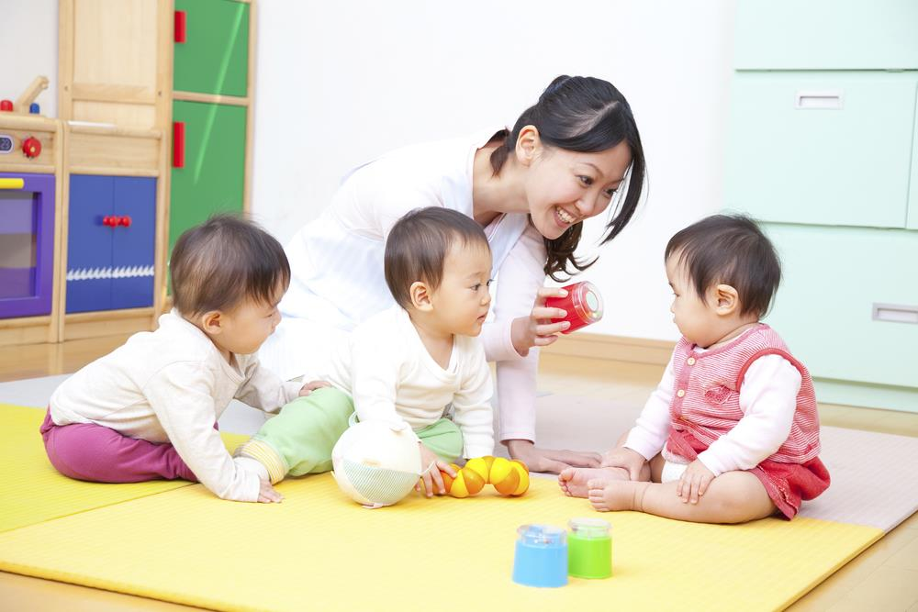
Cô vui chơi cùng trẻ

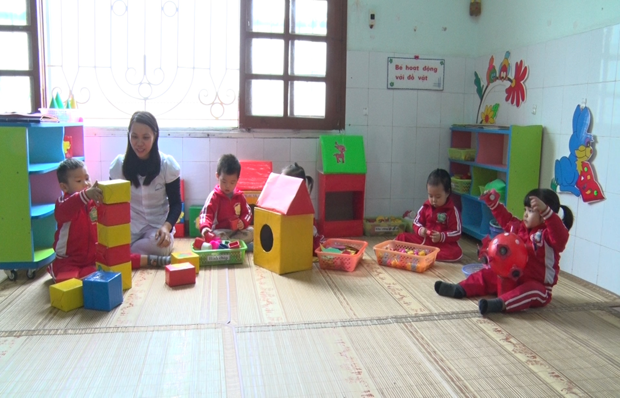
Bé hoạt động với đồ vật
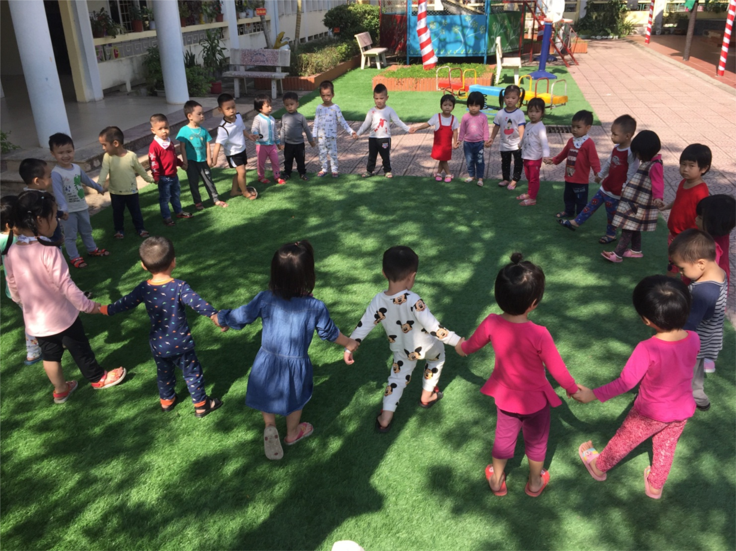
Bé vui chơi dưới tán cây
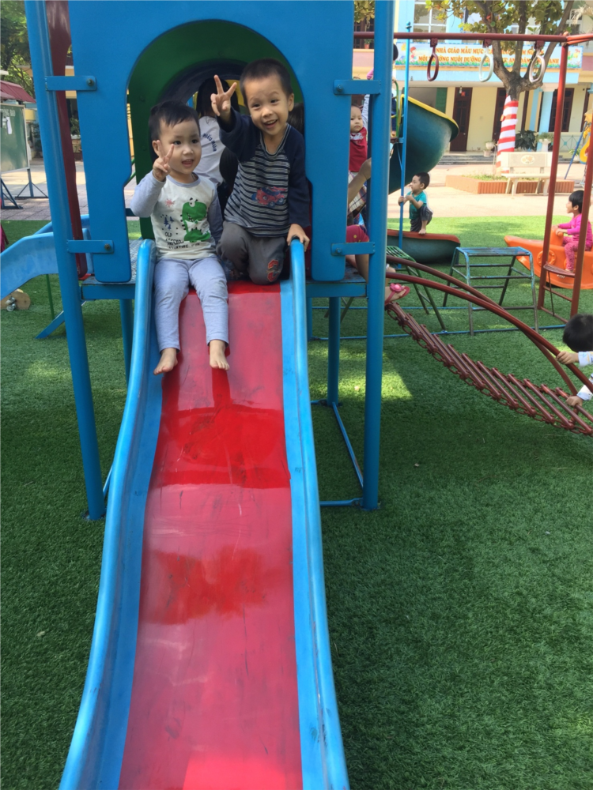
Bé chơi với những đồ chơi ngoài sân trường
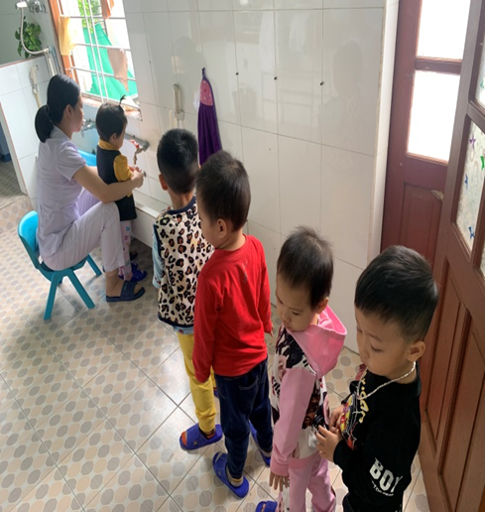
Bé xếp hàng làm vệ sinh
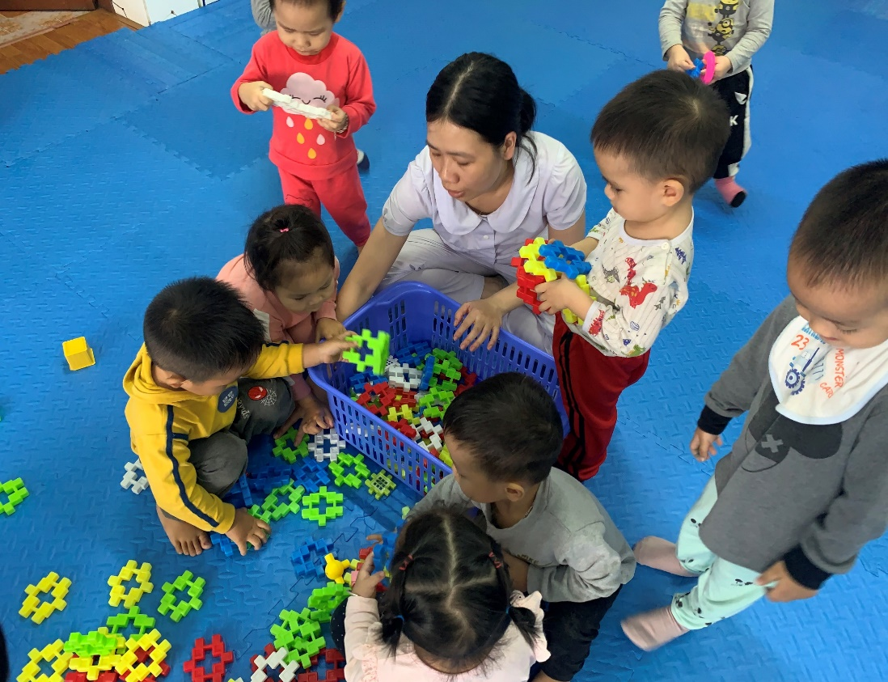
Bé cất đồ chơi giúp cô
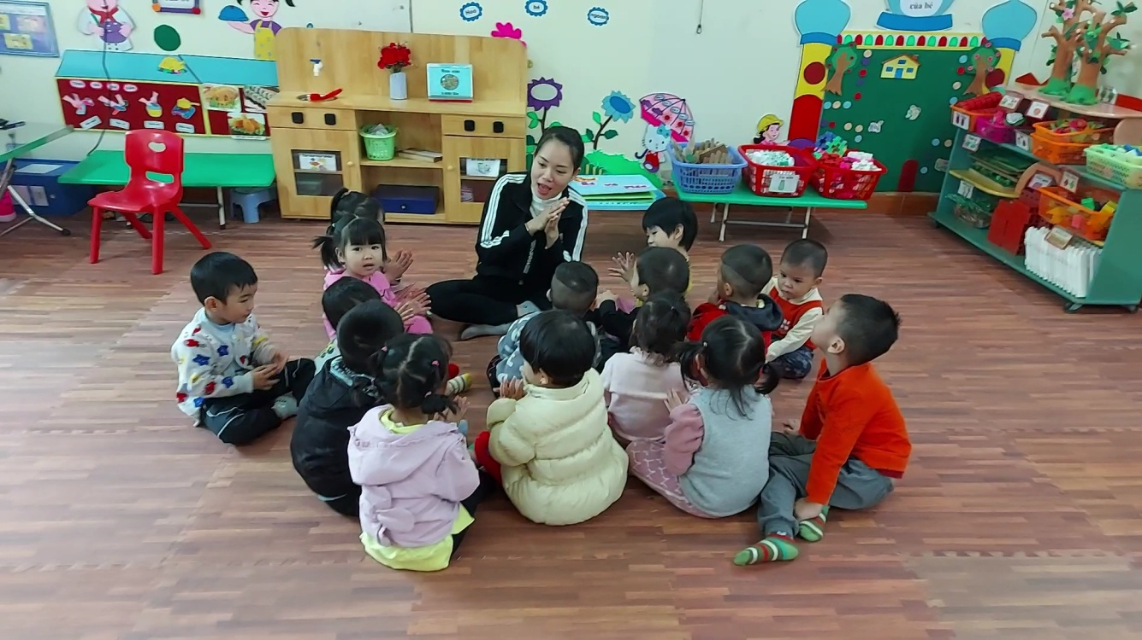
Bé chơi trò chơi cùng cô
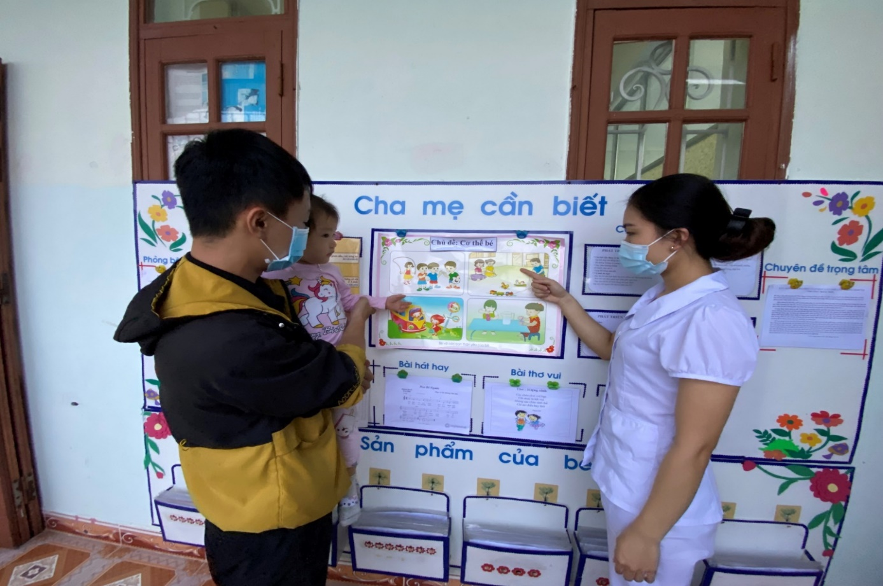
Tuyên truyền phụ huynh về cách rèn thói quen sinh hoạt cho con
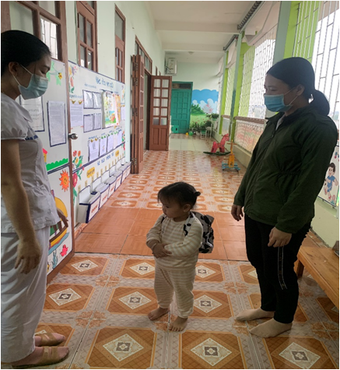
Bé đến lớp chào cô
Phụ huynh cho con ăn sáng đúng giờ.
Trên đây là một số biện pháp giúp trẻ 24 - 36 tháng sớm thích nghi với trường lớp mầm non. Rất mong được sự quan tâm giúp đỡ bổ sung, đóng góp ý kiến của các cấp lãnh đạo và bạn bè đồng nghiệp tạo điều kiện để tôi rèn luyện, phấn đấu, nâng cao chuyên môn nghiệp vụ hơn nữa, đáp ứng nhu cầu trong công tác giảng dạy. Tôi xin chân thành cảm ơn.
Đặng Cương, ngày 12 tháng 02 năm 2022
Người viết

Đinh Thị Hoài Thương
PHẦN NHẬT XÉT, ĐÁNH GIÁ CỦA LÃNH ĐẠO CƠ SỞ GIÁO DỤC MẦM NON
(Ký tên, đóng dấu) .................................................................................................................................................................................................................................................................................................................................................................................................................................................................................................................................... ...................................................................................................................................................................................................................................................................................................................................................................................................

